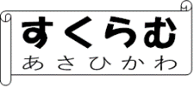様式９（オプション）

**同　意　書**

（氏名）　　　　　　　に係る「すくらむ あさひかわ」の作成及び活用に必要な情報を関係者（機関）から収集したり，関係機関に提供したりすることに同意します。

ただし，収集できる個人情報は，「すくらむ あさひかわ」の作成，改訂，活用，評価に係るものに限ることとします。

　　　　　　　　　　　　　　　　　　　　　　　　　　年　　月　　日

（園・学校・機関の長）

　　　　　　　　　　　　様

　　　　　　　　　 （署名）

　　　　　　　　　　　　　　　　　　　　　　　 続柄（　　）